MY STORY MATHEMATICH / HİKAYEM MATEMATİK
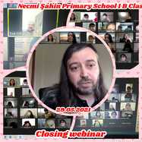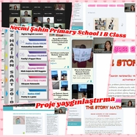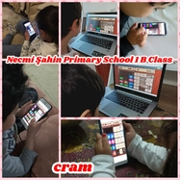

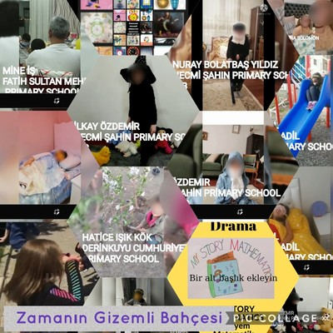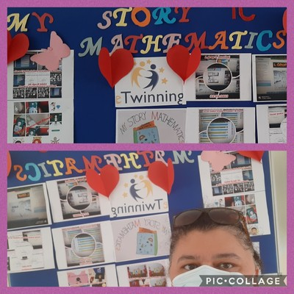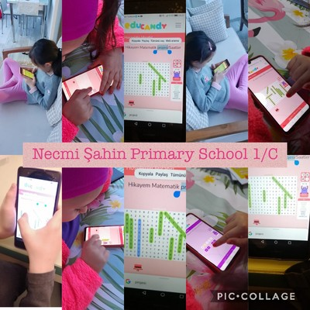
Eğitimin temeli olarak görülen 1. Sınıfta matematik kazanımlarını kısıtlı yüzyüze ve uzaktan verebilmek yeni çözümler ve yaklaşımlar gerektiriyordu. Johan Comenicus’un dediği gibi öyle bir yöntem aradık ki, öğretenler daha az öğretsin, öğrenenler daha çok öğrensin. Bu nedenle proje ve oyun tabanlı öğrenme metodlarını hikayeleştirme tekniğiyle birleştirmeye çalıştık. Öğrencilerimiz İlk konumuz “kesirleri” araştırıp kurgulayarak, hiyaleştirerek, dramalaştırarak anlamış, web 2 oyunları ile keyifle kavramıştır. Oyunlaştırma da öğrencilerimiz yazdığı, dinlediği hikayeyi canlandırırken kestiği nesneleri yarım bütün ilişkisini somutlaştırmıştır. Hikayeyi yazarken matematik terimlerini tam , anlamına uygun ve yerinde kullanmaları da konunun anlaşılmasında oldukça etkili olmuştur. Sayısal bir dersin birinci sınıf öğrencilerine ezber üzerinden değil sevdikleri hikayeler ve oyunlar üzerinden eğlenceli şekilde verilmesi bilginin kalıcılığını arttırmıştır. Karışık ülke takımları çalışmamızda Romanya ve diğer ortaklarımızla tartışma, problem çözme, işbirliği ve yaratıcılık da ön plana çıkmıştır. 10 ar kişilik 5 grup oluşturulmuştur. Gruplar toplantılarda neler yapabileceklerini tartışmış , forumda paylaşmış ve ortak bir ürün ortaya koymuştur. Öğrencilerimiz proje amacına uygun olarak matematik konularını kendileri hikayeleştirmiş ve oluşturdukları hikayelerin içine sorular eklemişlerdir. Kurgu, yaratıcılık ve bilginin ürüne dönüşmesi süreci gözlenmiş ve geliştirilmiştir. Proje kitaplığı böylelikle oluşmuştur.
Bir hikaye kurgulamak, kurgulanan bir hikayeyi okuyup içinden sorular üretmeleri ve birbirlerinin sorularına cevap vermeleri okuma-anlama, özgüven, yaratıcılık, problem kurma ve çözme becerilerini geliştirmiştir. Projemizde öğrencilerimiz gerek bireysel, gerek grup çalışmalarına aktif olarak katılmıştır. Forumda fikirlerini paylaşmış ve ürünleriyle projeye katkı sağlamışlardır. Bu proje kurucu ortağı olarak okulumuz 1B Sınıf Öğretmeni Nuray BOLATBAŞ YILDIZ ve yine okulumuz 1C Sınıf Öğretmeni İlkay ÖZDEMİR öğrencileriyle yer almıştır.
